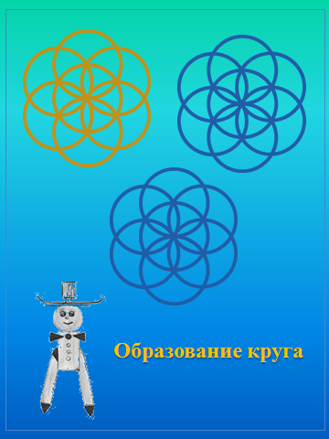
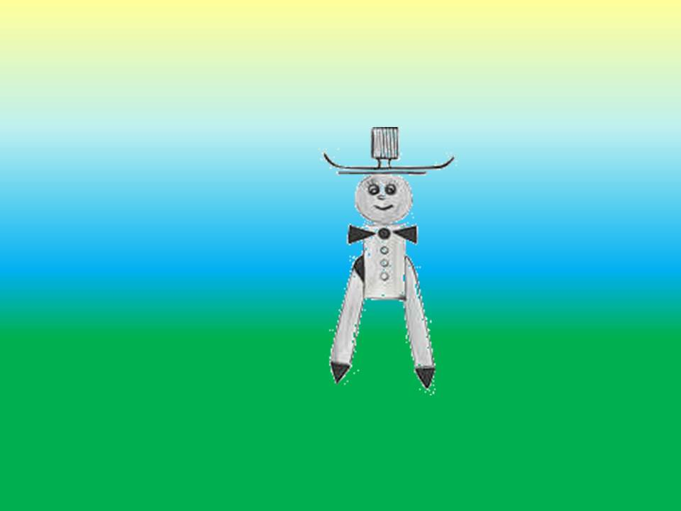
Жил да был веселый человечек, и звали его Циркуль. У него были длинные странные ноги.

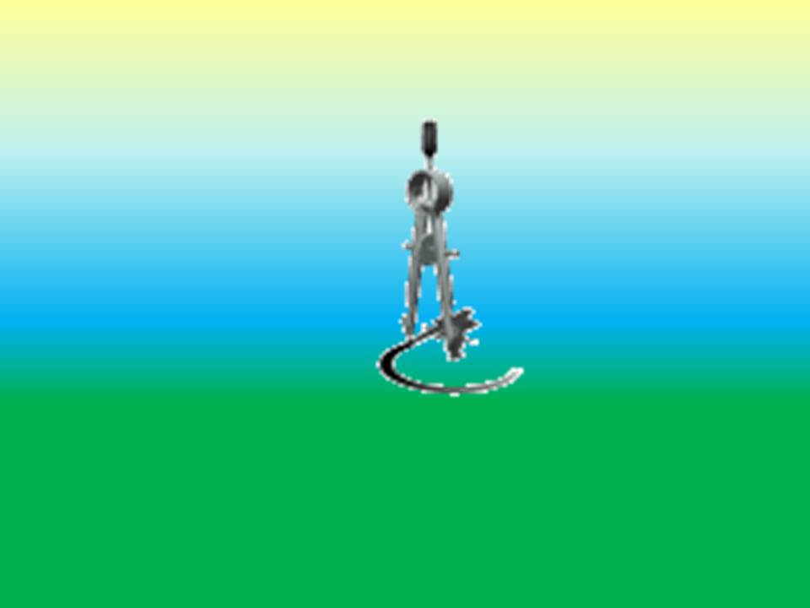
Он очень любил танцевать. И особенно он любил крутиться на одной ноге. Вот так.
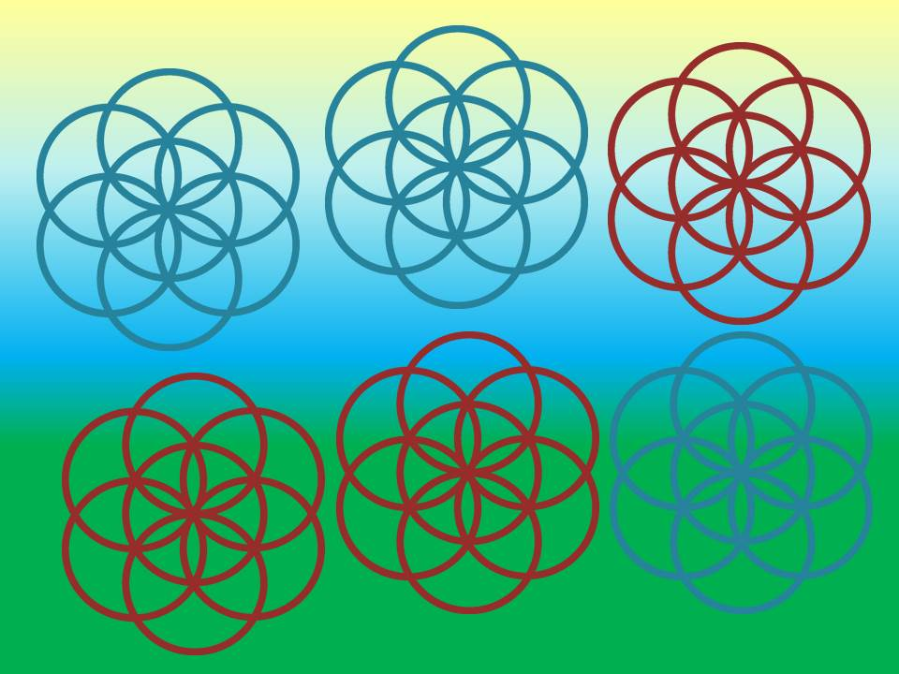
Но самое удивительное было то, что когда циркуль танцевал, то у него под ногами вырастали огромные цветы.
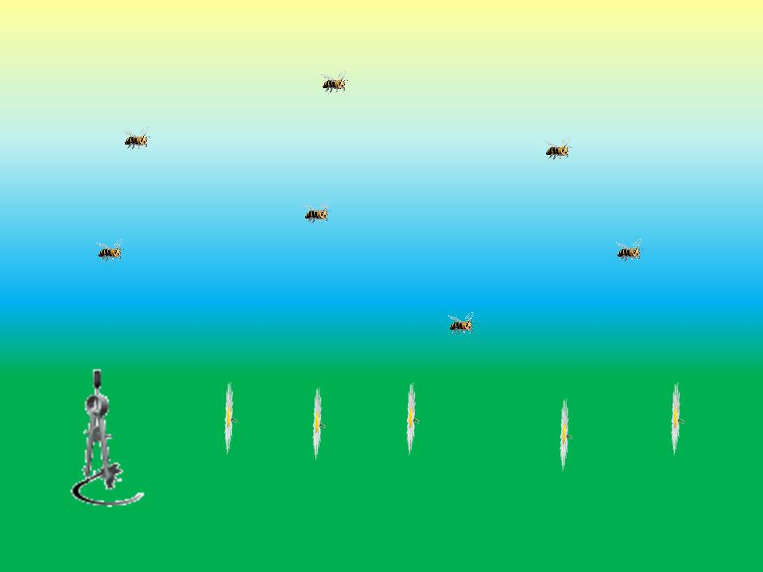
Однажды циркуль отправился на прогулку. Он шел и, как обычно, танцевал. Вдруг он услышал тревожное жужжание. По полянке летали встревоженные пчелы. В чем дело, почему вы сердитесь?
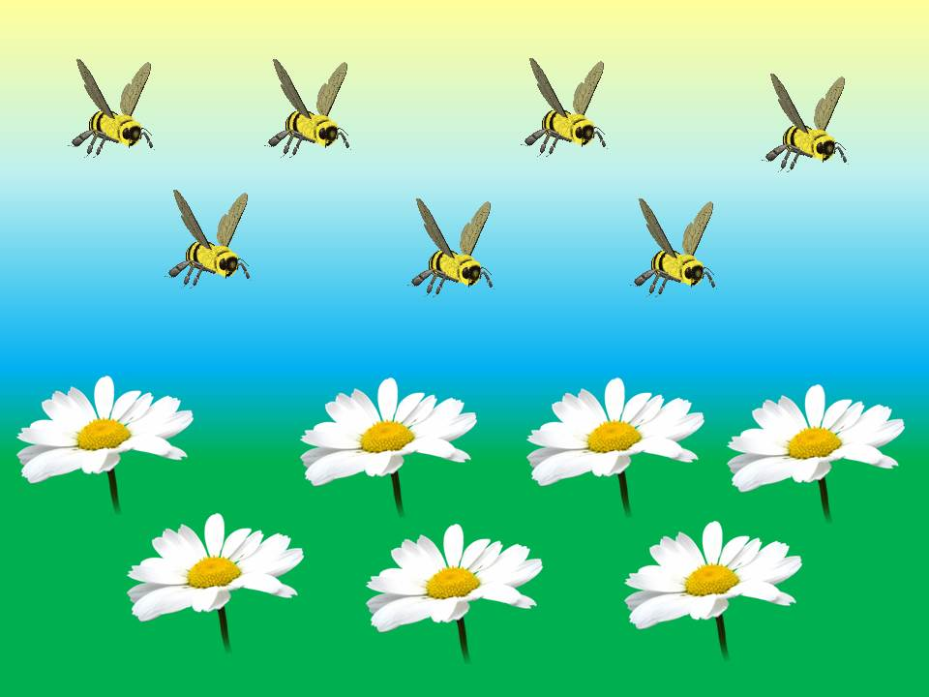
"Мы не можем поделить Цветы между собой, зажужжали пчелы - Нас много, а цветов мало. Мы не знаем, что нам делать", "О! -воскликнул Циркуль, - я легко могу вам помочь"; Ребята, как вы думаете, как Циркуль помог пчелам? Он сначала посчитал цветы и пчел. Сколько цветов - 7. А сколько пчел- 5. Сколько цветов не хватает - 2. Сколько раз нужно Циркулю прокрутиться на одной ноге? И вот циркуль два раза крутнулся на одной ноге, и на поляне появились две ромашки.
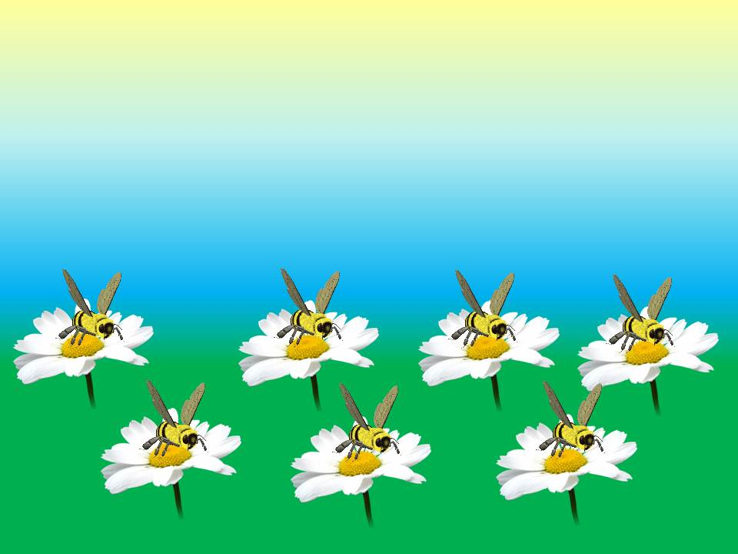
Пчелы радостно зажужжали: "Спасибо тебе, циркуль. Приходи к нам осенью, мы угостим тебя медом". И на поляне все стихло. Почему тишина наступила, почему пчелы больше не жужжат? (Каждая села на свой цветок и пьет нектар - сладкий цветочный сок. Всем пчелам теперь хватает цветов. Пчел - 7 и цветов -1.) А Циркуль отправился дальше.
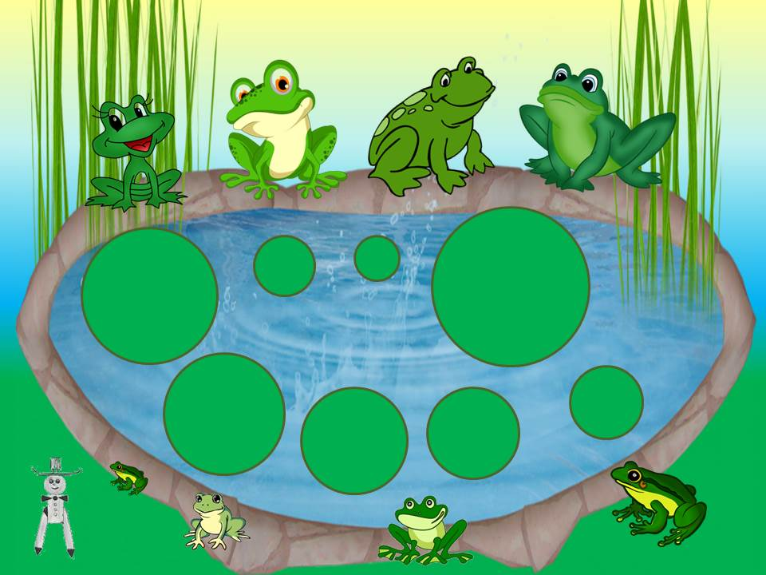
Шел циркуль, шел, вдруг услышал в пруду печальное кваканье. Он подошел к пруду, но ничего не увидел. "Кто там квакает, что случилось?" - крикнул Циркуль. Тут он увидел, что из воды появились головы лягушат: "В этом пруду исчезли все листья кувшинок, а мы так любили отдыхать на них. Они большие и круглые. Листья кувшинок так хорошо держатся на воде. Мы устали, а нам некуда присесть отдохнуть". Дело в том, что лягушата очень любят сидеть на широких листьях кувшинок -цветов, которые растут в воде. Они сидят на них, дышат свежим воздухом, любуются своим прудом и обмениваются впечатлениями. "Я вам помогу:- воскликнул Циркуль. Ну-ка, сколько вас, лягушата? V "Лягушата выпрыгнули на бережок, и Циркуль увидел, что все они разные. Этот лягушонок - самый маленький, а этот - самый большой. И все они разные по росту, поэтому циркуль каждому нарисовал свой листик кувшинки. V А сколько всего лягушат? (пересчитывает). А сколько листьев кувшинок нарисовал Циркуль - тоже 8. Первому, самому маленькому лягушонку - какой листик? Самый маленький. V 2-му -побольше; V 3-му- еще больше, V 4-му еще больше, V, V, V, V. 8-му самый большой V. "Спасибо тебе, Циркуль, мы тоже поможем тебе, мы справимся с жадными комарами и мухами".
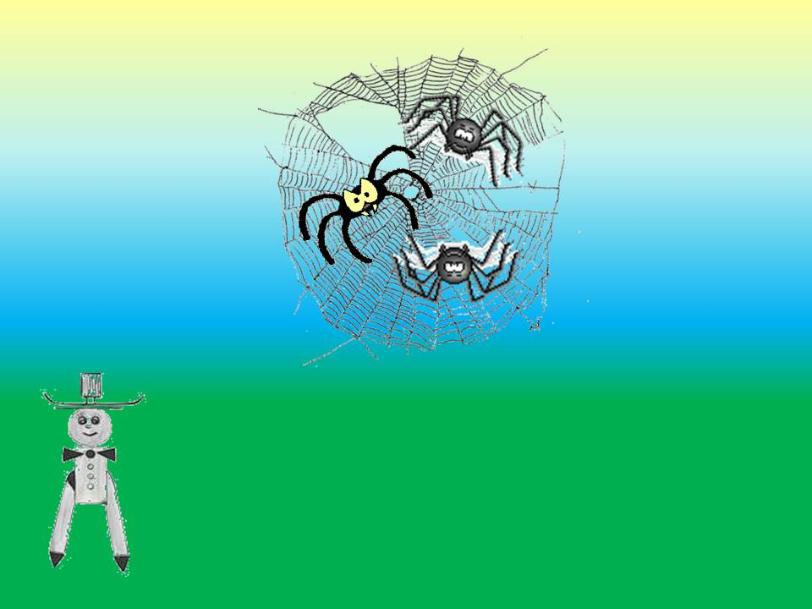
А Циркуль тем временем вернулся домой с прогулки и увидел, что под крышей его дома дерутся 3 паука: "Эй, эй, - в чем дело, друзья?" А пауки не слышат, пыхтят. "Да в чем же дело?" А пауки дерутся, шумят: " Это мой дом, моя паутина, нет - моя, нет - моя"'. А пока дрались, всю паутину порвали. "Эх пауки, пауки! - вздохнул циркуль. - Я вам сейчас сделаю по дому, по паутине"'

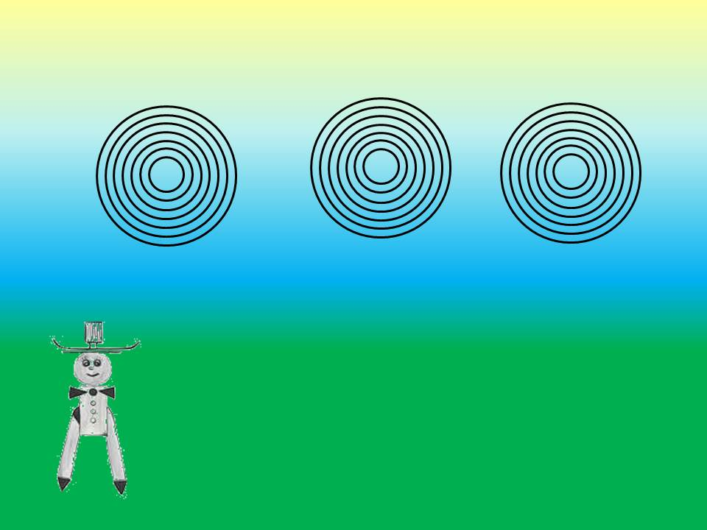
И быстро 3 раза прокрутился на одной ноге. Получилось 3 паутинных домика для 3 пауков.
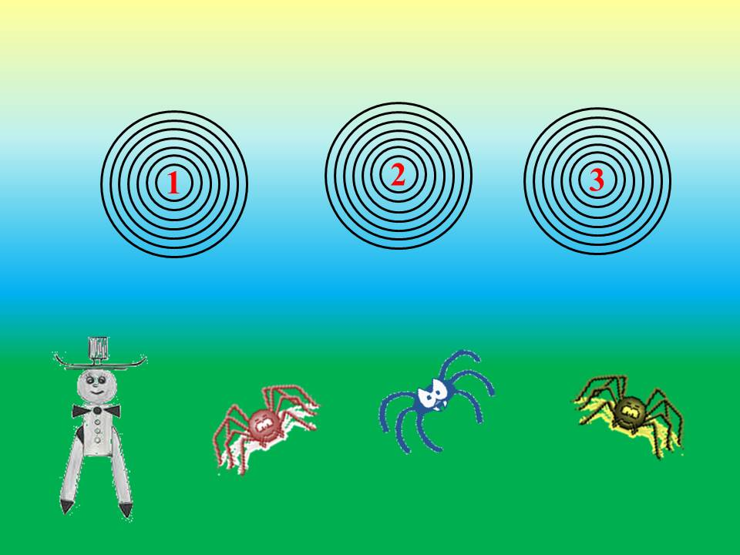
"А чтобы вы больше не путали свои дома, я дам вам номера. Твой домик, красный паук, будет под номером 1 V, а твой, синий паук, - 2 V, а твой, желтый, - 3 V. Живите дружно, спокойно, ловите комаров, да мух". Пауки обрадовались: "Мы в твой домик ни одной мухи не пропустим".
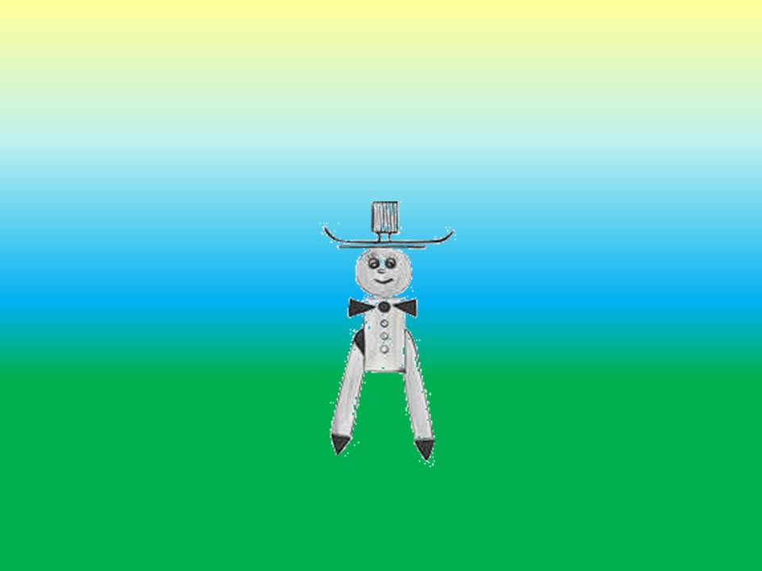
А Циркуль, довольный, пошел домой отдыхать. Он много всяких хороших дел сегодня совершил.

